Koncentracja to zbiór umiejętności umysłu, dzięki którym możliwe jest doprowadzenie do końca nudnych lub skomplikowanych zadań. To również umiejętność nierozpraszania się pod wpływem innych bodźców. W miarę rozwoju dziecka czas, w jakim potrafi utrzymać wysoki poziom koncentracji, ulega wydłużeniu. Prawidłowo funkcjonująca koncentracja uwagi u dziecka 6-letniego wynosi ok. 20 minut, a u dziecka 7-letniego wzrasta ona do ok. 40 minut.

Warto pamiętać
Każde dziecko rozwija się w swoim tempie. Czas odrabiania lekcji powinien być dostosowany do jego możliwości koncentracji uwagi. Jeśli widzisz znużenie, zrób krótką przerwę – najlepiej na picie wody, drobną aktywność fizyczną lub porcję śmiechu.
Prawidłowe funkcjonowanie koncentracji jest zależne od wielu czynników, m.in.: od stanu zmysłów, poziomu inteligencji, neurologicznej dojrzałości mózgu, trudności rozwojowych (dysleksja, ADHD, autyzm, zaburzenia integracji sensorycznej), stanu emocjonalnego dziecka, temperamentu, dyspozycji genetycznych oraz czynników środowiskowych (dieta, organizacja dnia, tempo życia, sytuacja w rodzinie, strategie wychowawcze).

Niektóre dzieci przejawiają deficyt uwagi
Deficyt uwagi powoduje szereg problemów w działaniu dziecka. Zaburzenia koncentracji przybierają różną formę i są to między innymi:
- Problemy z rozpoczęciem pracy – ociąganie się przed rozpoczęciem zadania, przedłużanie tego momentu, szukanie wymówek, by zadania nie wykonać;
- Problemy z utrzymaniem uwagi na zadaniu – odrywanie się od zadania, zadawanie dodatkowych pytań, niewykonywanie zadań do końca;
- Nieefektywny styl pracy – dziecko pracuje szybko, ale niedokładnie czyta polecenia, co powoduje popełnianie wielu błędów;
- Wolne tempo pracy – dziecko pracuje bardzo powoli, często przerywa pracę;
- Zniechęcenie – dziecko bardzo szybko się męczy, zniechęca, bywa rozdrażnione;
- Zapominanie, gubienie rzeczy;
- Rozkojarzenie – dziecko jest zamyślone, „buja w obłokach”, sprawia wrażenie, jakby nie słuchało, co się do niego mówi.
Zaburzenia koncentracji utrudniają proces uczenia się i przekładają się na słabe wyniki w nauce: nawet jeśli zadania i czynności same w sobie nie są dla dziecka trudne. Skupienie uwagi jest punktem wyjściowym codziennych działań, takich jak ubieranie się, pakowanie, czekanie na swoją kolej.
Pamiętaj
Bardzo ważną rolę we wspieraniu rozwoju Twojego dziecka odgrywa Twoja obserwacja i umiejętność wyciągania wniosków. Obserwuj uważnie swoje dziecko, a dowiesz się, kiedy osiąga moment najwyższej koncentracji. Dzieci, podobnie jak dorośli, różnią się od siebie upodobaniem do pór dnia i nocy – „sowy” lepiej funkcjonują wieczorem i w nocy, a „skowronki” rano. Niektórzy uczniowie dużo chętniej uczą się i odrabiają lekcje rano, gdy są wypoczęci po przespanej nocy – inni zaś wolą do nauki usiąść po południu lub wieczorem. Odkrycie i zrozumienie tego mechanizmu u Twojego dziecka pozwoli Ci na skuteczne wsparcie jego procesu nauki i rozwoju intelektualnego.
Praca z dziećmi nadpobudliwymi ma na celu między innymi zmniejszenie nieukierunkowanych wyładowań ruchowych, zbędnych odruchów i mimowolnych reakcji oraz wyeliminowanie uwagi mimowolnej i nietrwałości zainteresowań. Bawiąc się i ćwicząc z dzieckiem, przechodzimy zawsze od prac łatwych i krótkotrwałych do coraz trudniejszych, wymagających większej ilości czasu. Aby pomóc dziecku osiągnąć sukces, staramy się:
- by tematyka zabaw i zajęć była bogata, atrakcyjna,
- wykorzystujemy szeroki wachlarz technik,
- pozwalamy na w miarę swobodny wybór tematu pracy,
- udzielamy dyskretnej pomocy w trakcie wykonywanych zadań.

Zabawy koncentrację uwagi, zmniejszające napięcie mięśniowe
"Wesołe kuleczki" - dziecko otrzymuje miseczkę i papier lub folię aluminiową. Wspólnie zgniatamy kuleczki. Teraz wrzucamy je miseczki. Zabawa polega na jednorazowym wydmuchiwaniu wszystkich kulek z miski.
"Mechaniczne zabawki" - umawiamy się z dzieckiem, że za chwilę będzie nakręcaną zabawką. Na nasze hasło zaczyna naśladować jej ruchy. Próbujemy zgadnąć jaką rzeczą/zabawka jest. Zmiana ról. Teraz my udajemy zabawkę, a dziecko stara się odgadnąć jaką.
"Pantomima" – tu przydadzą się nam pomocnicy – rodzeństwo, dziadkowie itp. Dzielimy się na dwie grupy – aktorów i widzów. Aktorzy, wśród nich nasze dziecko, improwizują ruchem dowolną bajkę. Widzowie zgadują jaką.
"Przypływ – odpływ" – prosimy dziecko, aby stanęło na środku pokoju. Kiedy wypowiadamy słowo "przypływ", dziecko robi krok do przodu, zaś słowo "odpływ" - krok do tyłu. Stopniowo zwiększamy tempo podawania haseł.
"Co mam w ręku" – zasłaniamy dziecku oczy i prosimy, aby dotykiem rozpoznało przedmioty, które umieszczamy mu w dłoni. Początkowo podajemy przedmioty codziennego użytku, takie jak: łyżka, miś, klocek, lalka, później przedmioty, których rzadziej używa.
Malowanie według instrukcji – dziecko otrzymuje kartkę z biało-czarnym obrazkiem, który ma pomalować według instrukcji, np. płatki małych kwiatów na czerwono, dużych na żółto, psa na brązowo, kotka na szaro itd.
Układanie wzorów z patyczków – najpierw dziecko odwzorowuje to, co widzi, potem zakrywamy wzór i musi układać patyczki z pamięci.
"Drwale w lesie" - piłujemy drzewo – siadamy naprzeciwko dziecka (lub dwoje dzieci naprzeciwko siebie), trzymając się za ręce kołyszemy się na przemian do przodu i do tyłu. Ciągniemy ścięte drzewo – mama jest drwalem, a dziecko drzewem, które leży ścięte. Delikatnie ciągniemy dziecko za ręce. Odpoczywamy – siadamy obok siebie, dotykając się ramionami i kołyszemy się w rytm melodii. Usiłujemy wstać – siedzimy naprzeciwko siebie, trzymamy się za ręce i równocześnie wstajemy, a następnie siadamy.

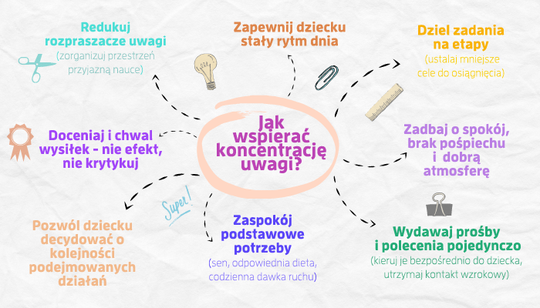

Zestaw ćwiczeń na wzmocnienie koncentracji uwagi

Zabawy wspólne – Ty i Dziecko
- Słuchanie audiobooków lub książek czytanych przez rodzica,
- Granie w gry planszowe (chińczyk, warcaby, szachy) lub przygotowanie własnej planszy z zadaniami do wykonania,
- Grupowanie przedmiotów według określonej cechy (rzeczy z drewna, metalu, pojazdy, rośliny, prywatne, wakacyjne): na obrazku lub w wyobraźni,
- Magiczny nieporządek – szukanie w pomieszczeniu przedmiotów, które zmieniły swoje miejsce,
- Zabawa „ciepło-zimno” – rodzic chowa przedmiot w pomieszczeniu i daje instrukcję dziecku: kiedy jest blisko przedmiotu – ciepło, cieplej, gorąco; kiedy daleko – zimno, zimniej, mróz
- Zaprowadź mnie do celu – dziecko udziela instrukcji rodzicowi (1 krok w prawo, 2 kroki w lewo itp.) jak ma się dostać do określonego miejsca.
- Odwzorowanie ruchów rodzica – rodzic staje naprzeciwko dziecka i wykonuje powolne ruchy, dziecko naśladuje.
- Zgadnij, co to? – dziecko zamyka oczy, rodzic podaje dziecku do ręki przedmiot: zadaniem dziecka jest odgadnąć, co to za przedmiot, bez otwierania oczu.

Ćwiczenia samodzielne
- Czarodziejskie zwierciadło – rysowanie odbić obrazków lub przedmiotów z użyciem lusterka,
- Wyszukiwanie różnic na obrazkach – porównywanie dwóch obrazków, na których występują różnice,
- Labirynty – szukanie dróg wyjścia z gotowych labiryntów lub rysowanie własnych,
Nasze podpowiedzi:
„ Rysuj drogę do czerwonej piłki”
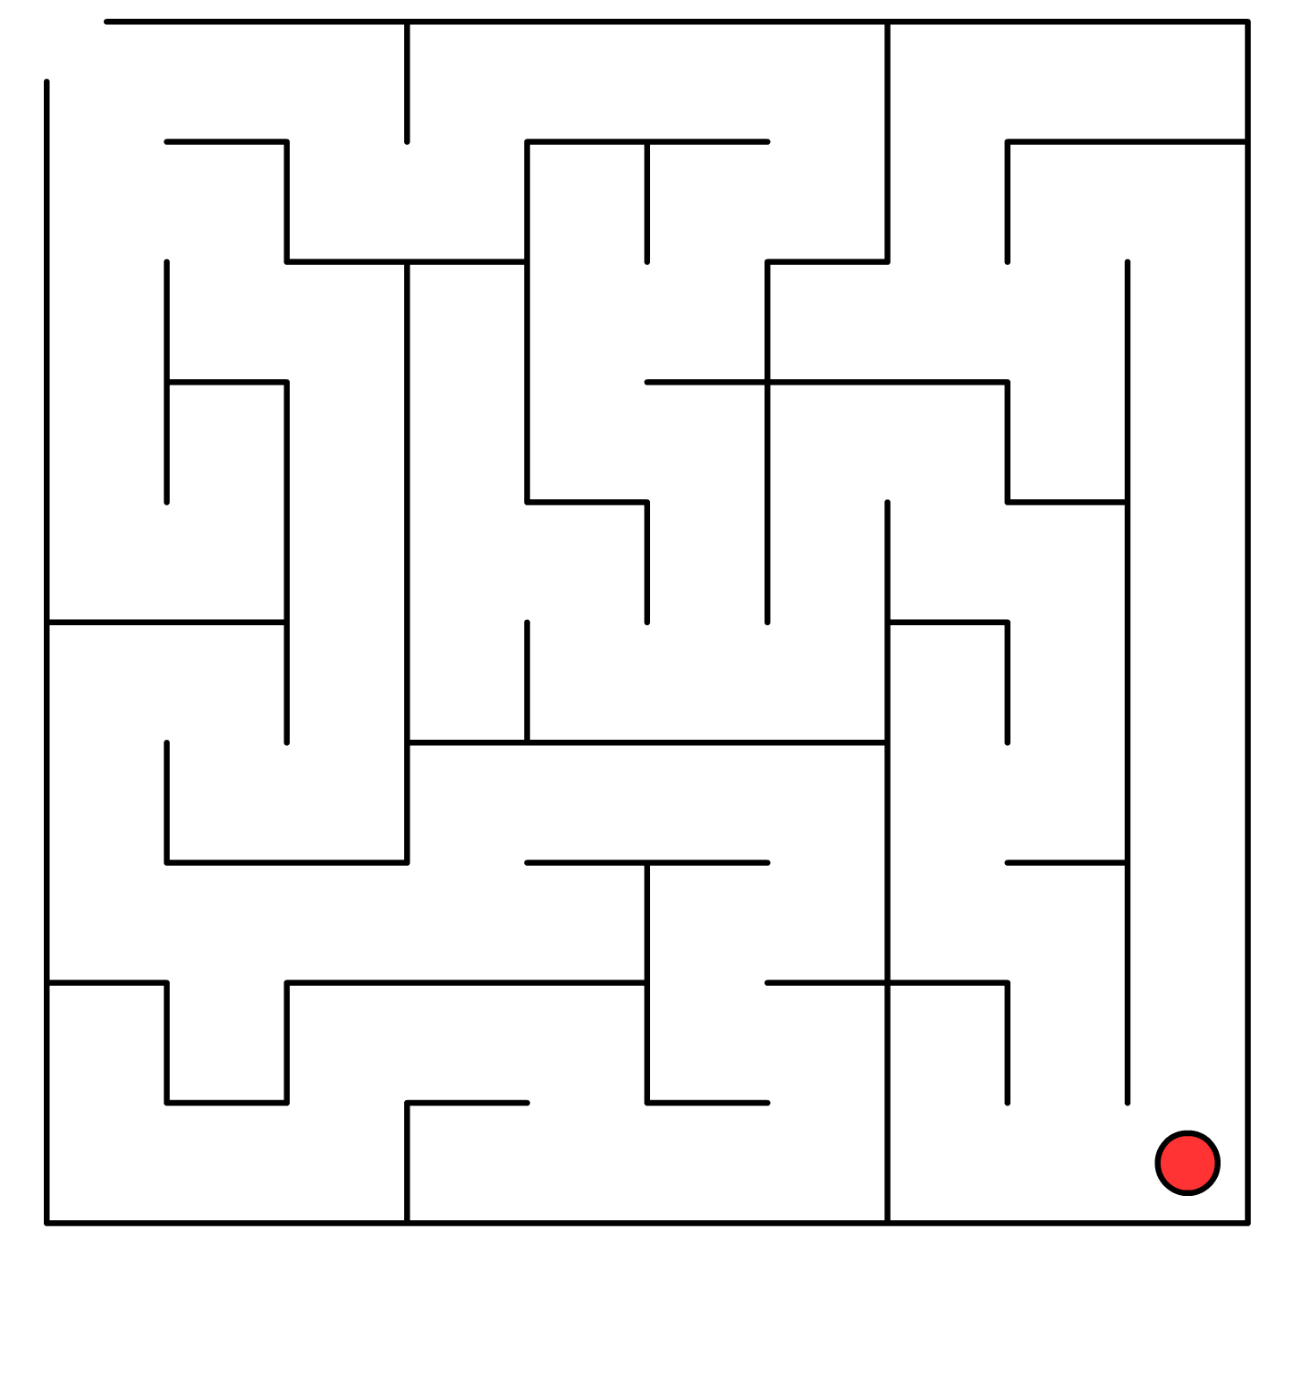

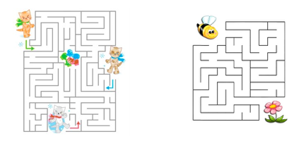

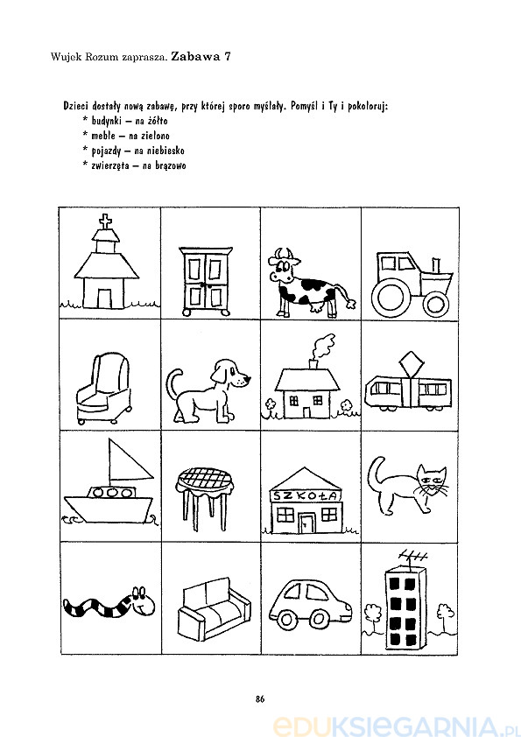
Odwzorowywanie rysunku:
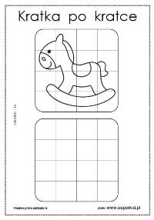

- 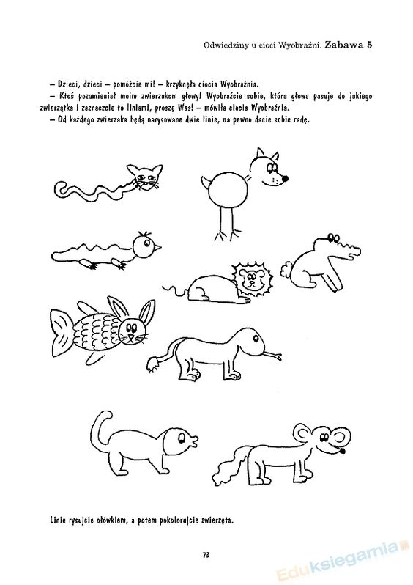

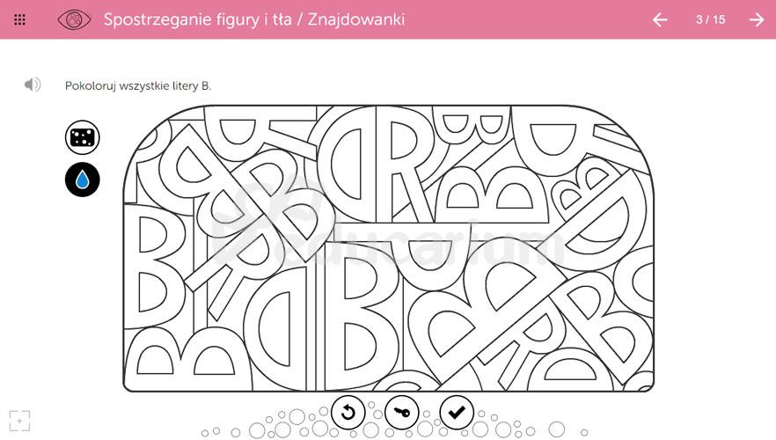
.
Zajęcia wyciszające
- Nazywanie i odczytywanie uczuć, obserwacja stanu emocjonalnego innych osób,
- Świadomy oddech,
- Ćwiczenia Kinezjologii Edukacyjnej wg Dennisona,
- Zabawy z plasteliną i masa plastyczną.
Pamiętaj
Aby ćwiczenia były dla dziecka przyjemnością, muszą być dostosowane do jego możliwości. Poprzeczka nie może być postawiona za wysoko – nie może też być przesadnie obniżona.

Proponujemy także film dla Rodziców nt . rozwijania koncentracji uwagi:
https://www.youtube.com/watch?v=lEHJU-BHn5A

